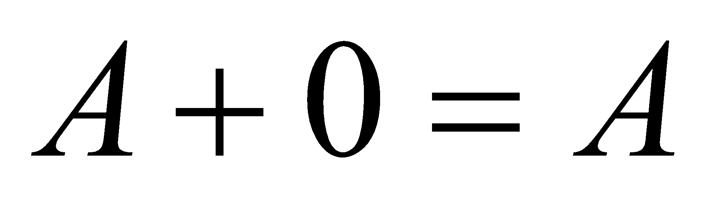
1)

2)

3)

4)

5)

6)

7)

8)

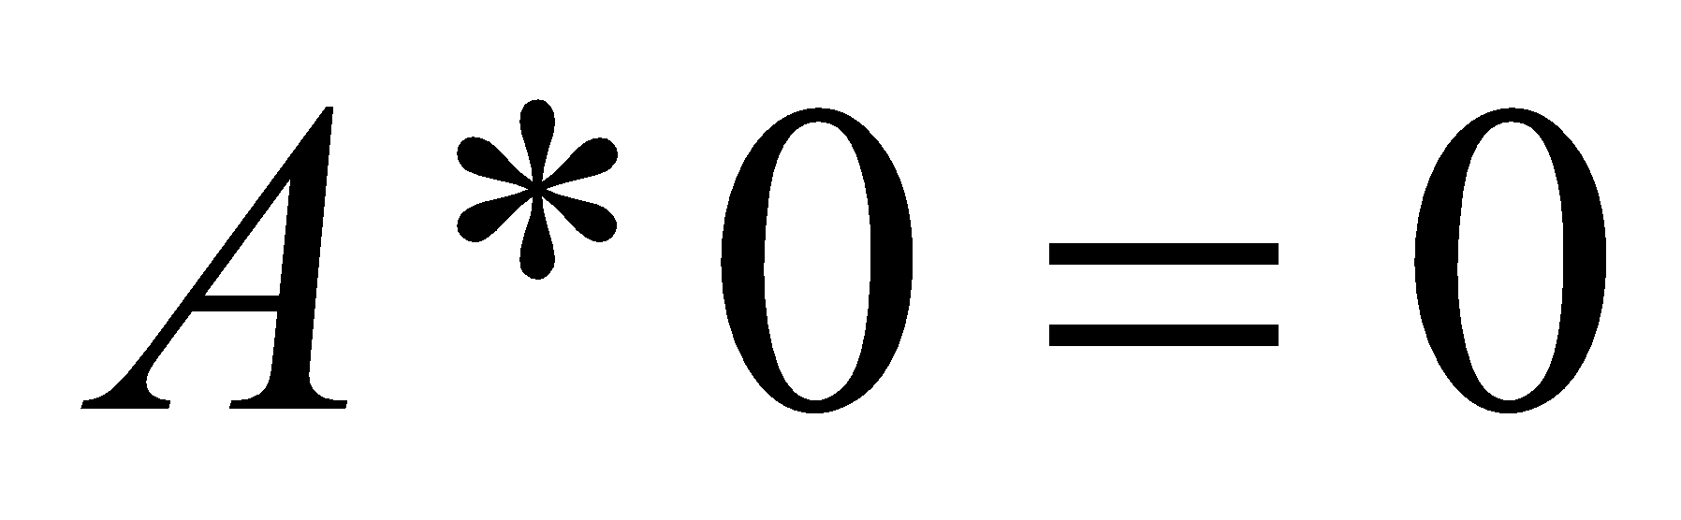
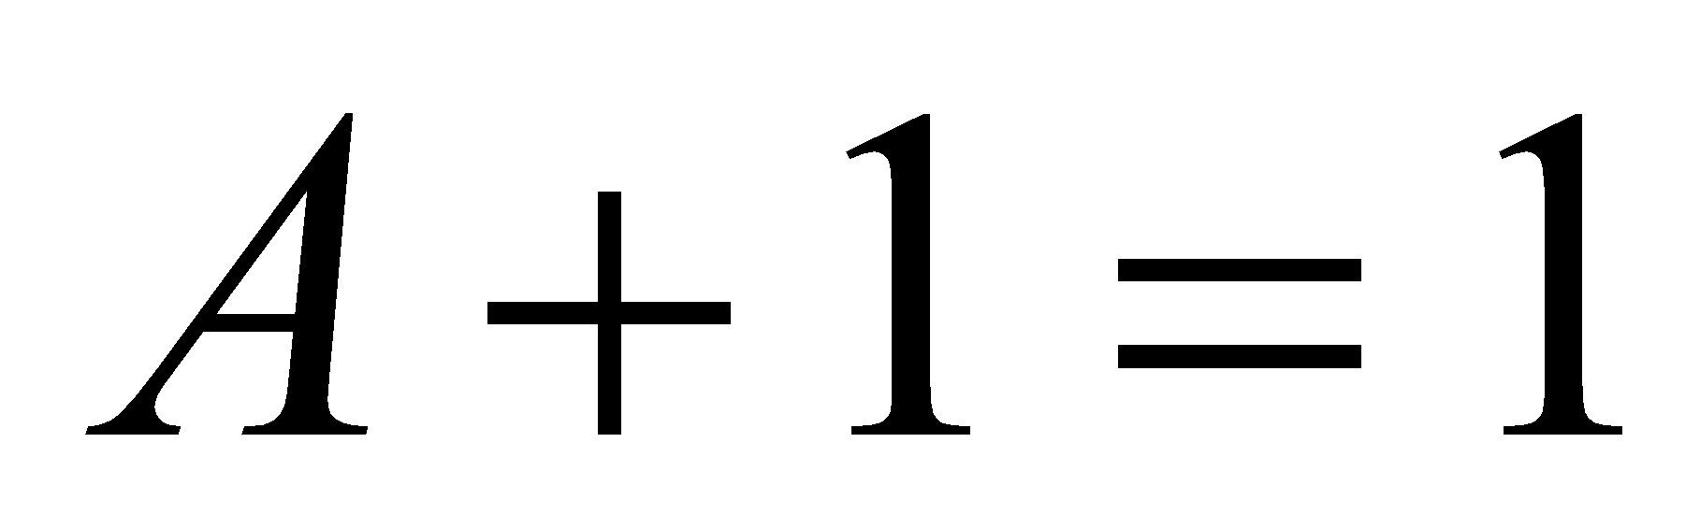




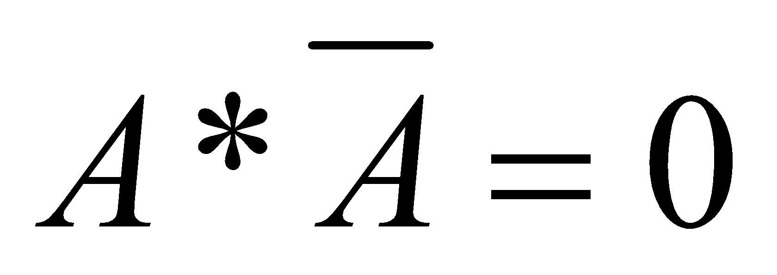




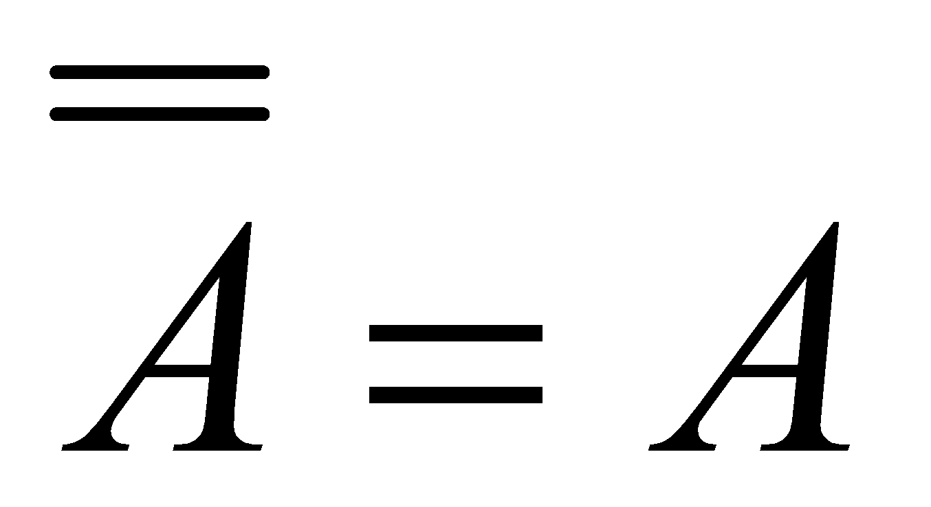
9)

10)

11)

12)

13)

14)

15)

16)





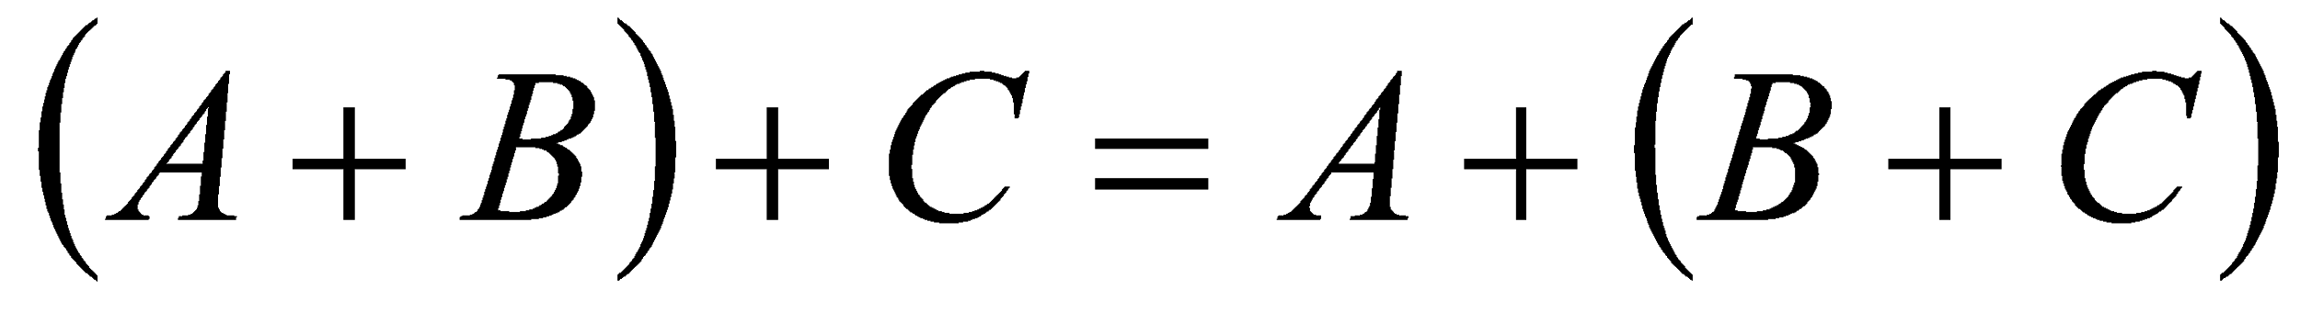




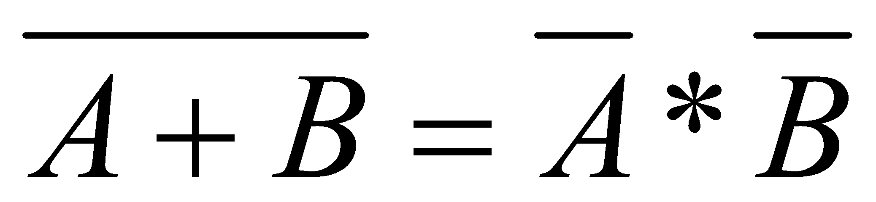

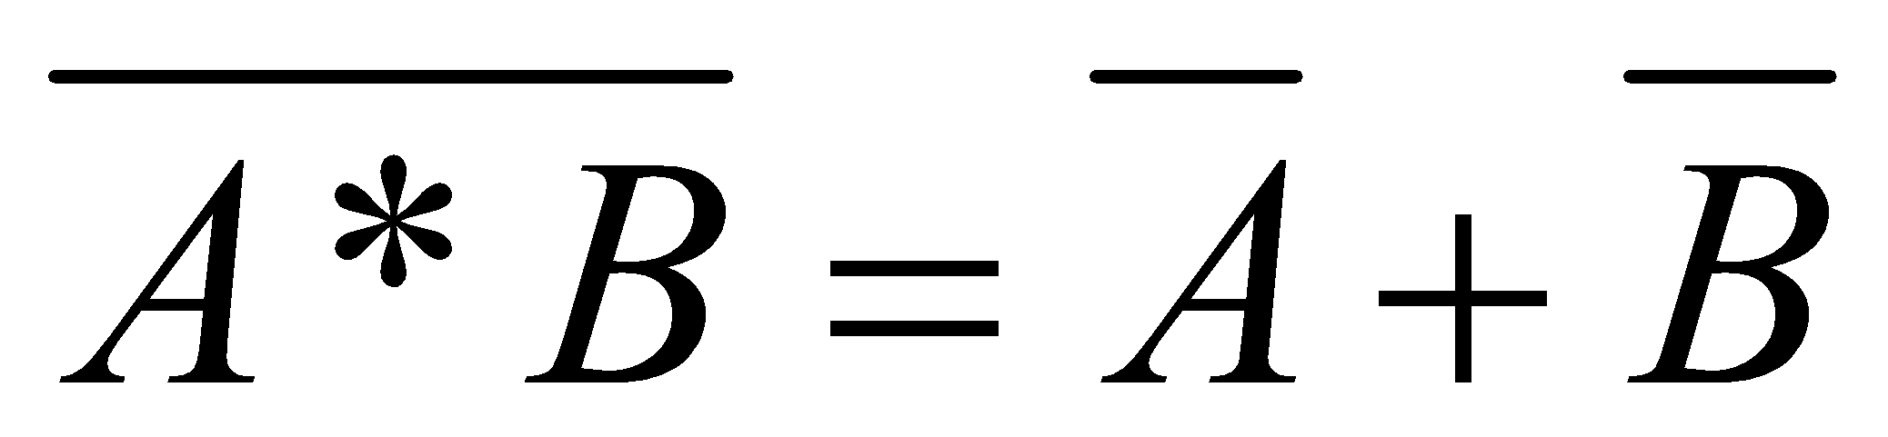

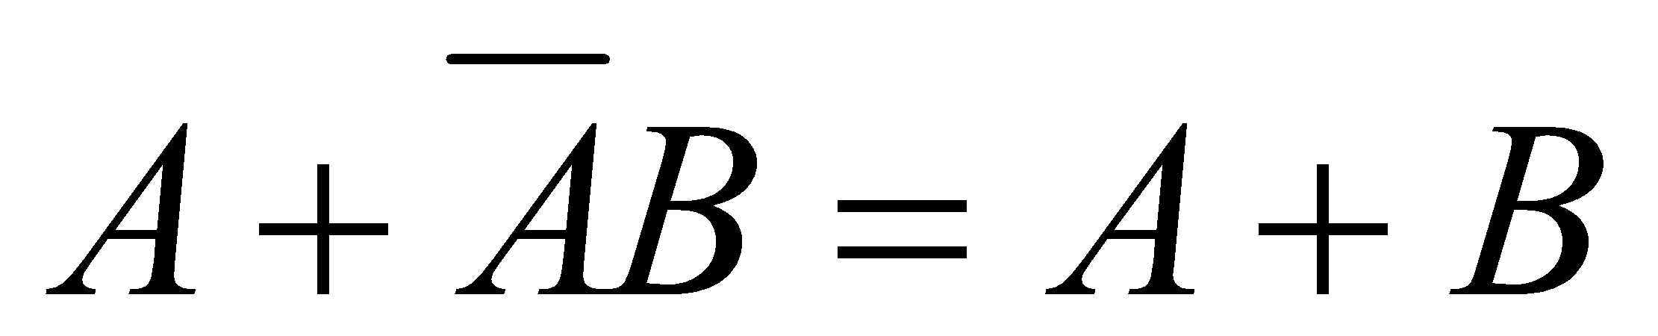
17)

18)

19)

20)

21)

22)



